1
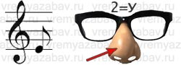

2
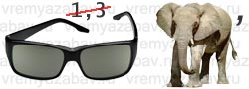

3
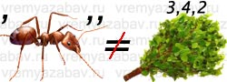

4
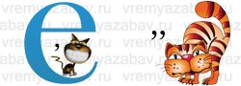

5
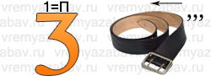

6
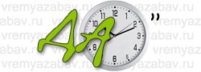

7
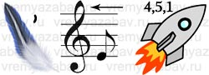

8
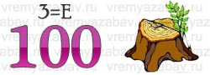

9

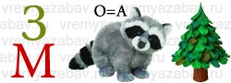

10

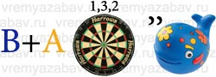

1 | 6
2 | 7
3 | 8
4 | 9
5 | 10

1 | 6
2 | 7
3 | 8
4 | 9
5 | 10

1 | 6
2 | 7
3 | 8
4 | 9
5 | 10

Ответы для организатора
1 -= Ми Нос =--= минус =- | 6 -= ДА Часы =--= задача =-
2-= Очки Слон =--= число =- | 7 -= Перо Ми Ракета =--= периметр =-
3 -= Муравей ... Веник =--= уравнение =- | 8 -= Сто Пень =--= степень =
4 -= Кот ... Кот =--= ответ =- | 9 -= ... Енот Ель =--= знаменатель =
5 -= Три Ремень =--= пример =- | 10 -= ... Дартс Кит =--= квадрат =-

Источник http://vremyazabav.ru/zanimatelno/rebusi/rebusi-slova/82-rebusi-po-matematike.html

